FERIA CHOCOA ÁMSTERDAM 2026
Participe en la feria alimentaria enfocada en cacao y chocolate sostenibles de alta calidad, CHOCOA ÁMSTERDAM 2026, a realizarse en Ámsterdam, en el recinto Beurs van Berlage del 16 al 22 de febrero 2026.
En esta ocasión se contará con un espacio de 18 m2 aproximadamente con un cupo para 4 empresas del sector Cacao y Chocolate en espacio compartido. El plazo para postular su participación será del lunes 3 de noviembre a las 8:00a.m. (hora Costa Rica) hasta el lunes 10 de noviembre a las 12:00 m.d. (hora Costa Rica).
La postulación estará sujeta a evaluación técnica/criterios de admisibilidad, según se detallan en las bases operativas que deberá revisar previo a su postulación y solamente se tomarán en cuenta las postulaciones que se realicen dentro del plazo establecido y mediante el envío del presente formulario.
En caso de consultas, favor contactar al correo alimentaria@procomer.com / jfonseca@procomer.com
BASES OPERATIVAS

Feria CHOCOA ÁMSTERDAM 2026
- Feria Internacional
- Formato presencial
- Fecha: 16 al 22 de febrero 2026
- Lugar: Beurs van Berlage en Damrak 349, Ámsterdam.
- Sector: Cacao y Chocolate
- Cupo: 4 empresas
- Cierre: lunes 10 de noviembre del 2025 a las 12:00 m.d (hora Costa Rica)

Chocoa es el mercado líder en cacao y chocolate sostenibles de alta calidad, permite conocer e interactuar con la industria global del cacao y el chocolate para la creación de nuevas conexiones comerciales. Contando con la oportunidad de comerciar, crear redes y compartir ideas, innovaciones e investigaciones que están definiendo el futuro de la industria. Chocoa contará con más de 130 ponentes, más de 12 eventos y sesiones, más de 190 expositores y la participación de más de 60 países. Más de 3000 profesionales y 7000 consumidores asistirán, lo que representa una excelente oportunidad para nuestra industria. https://www.chocoa.nl/

Formato de participación:

- Exposición de marca en el pabellón país: asignación de un espacio compartido en el pabellón país, con el objetivo de atender reuniones, promocionar su marca, propiciar la generación de nuevos negocios y reforzar sus relaciones comerciales existentes.

- Criterios de Admisibilidad.

- Serán elegibles las empresas que produzcan o comercialicen cacao ó chocolate de origen costarricense.

- Serán elegibles empresas costarricenses micro, pequeñas, medianas y grandes:
- MICRO: De 1 a 5 empleados
- PEQUEÑA: De 6 a 30 empleados
- MEDIANA: De 31 a 99 empleados
- GRANDE: 100 empleados o más.

- Experiencia de ventas a nivel local o internacional.

- Exportador consolidado (exportador continuo).
- Exportador intermitente.
- Nuevo exportador (exportaciones en 2023 - 2025).
- Empresas con experiencia exportadora o que ya están preparadas en el cumplimiento de normas de ingreso al mercado.

- Diagnóstico único exportador aplicado y actualizado. (Abierto para aplicar en el rango de postulación).

Para poder postular la participación de su empresa deberá completar el formulario de postulación indicado. No se tomarán en cuenta las empresas que no completen el formulario o comuniquen por otros medios su deseo de participar en el evento.

- Documentos de postulación.

- Completar el formulario de aplicación https://www.procomer.com/ferias/

En caso de que la empresa sea seleccionada procederemos a solicitar la siguiente información posteriormente

- Carta de compromiso (se enviará una vez confirme su participación)
- Presentación de la empresa y/o catálogo de productos en inglés.
- Logo: versión ai o eps (ilustrador), en curvas.
- Fotografía en alta calidad que represente a la empresa o los productos de la empresa, la cual se podría utilizar para materiales de mercado de la feria: alta resolución, 300 dpi.
- One pager en español e inglés.
- Comprobante de pago de cuota de participación.
- Las empresas deben encargarse del envío de sus muestras o llevar las mismas.
Una vez concluida la convocatoria de postulación, se hará un análisis técnico de la información presentada por parte de cada una de las empresas. El criterio de selección para completar los cupos de las empresas participantes será de acuerdo con el análisis técnico/criterios de admisibilidad, y, en caso de empate, se tomará en cuenta según orden de ingreso de la postulación (primero en tiempo, primero en derecho). En caso de requerir aclaraciones, rectificaciones o algún otro documento adicional, se comunicará de manera directa con la empresa. Aquellas que no cumplan con los requisitos previamente indicados serán inadmisibles, y, por tanto, no serán evaluadas, quedando fuera del proceso actual.

- Beneficios de participación.

- Espacio de exhibición compartido de 18 m2 para las empresas que deseen participar bajo la modalidad de exposición de marca en el stand de Costa Rica.
- Arte, diseño y construcción del stand pabellón país.
- Espacios de negociación compartido
- Servicios generales
- 2 badges/credenciales por empresa participante.
- Presencia en el catálogo digital de la feria.
- Acompañamiento antes, durante y después del evento.

Responsabilidades de la empresa:
- Realizar el pago de la cuota de participación de $200 para confirmar su espacio en la feria (plazo 3 días hábiles a partir de la notificación de la cuota)
- La empresa deberá financiar su tiquete aéreo, estadía y alimentación, así como traslados internos en el país de destino. Cualquier otro gasto en que se incurra por el viaje a la feria, deberá ser financiado por parte de la empresa.
- La empresa deberá informarse y cumplir con los requisitos de ingreso al país donde se realizará el evento. (visas, vacunas, entre otros). Así como cumplir con los compromisos adquiridos en la carta de compromiso que ha sido adjuntada con la postulación.
- La empresa deberá gestionar su envío de muestras o llevarlas consigo para participar en la feria.
- Garantizar la participación de al menos un representante calificado de la empresa en el stand de la feria, con dominio del idioma inglés, a fin de que este pueda atender y tomar decisiones al entrevistarse con compradores potenciales.

- Criterios de Evaluación

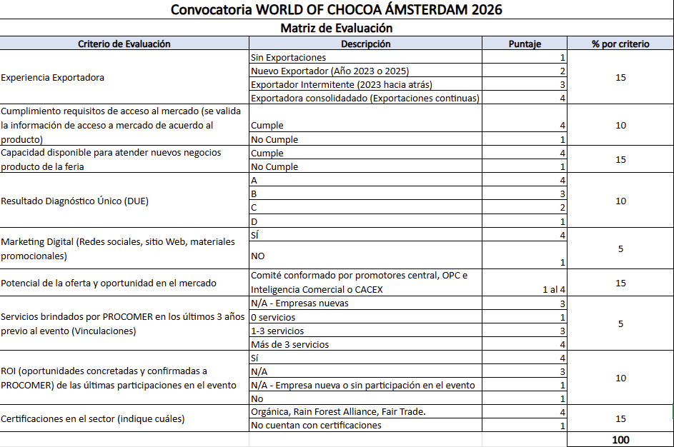

Proceso de Adjudicación de espacios
Una vez realizada la evaluación, se realizará un ranking de las empresas; en caso de que las empresas tengan una misma calificación, se realizará selección por orden de llegada de la postulación.

- Selección
- Finalizado el proceso de evaluación de los criterios de admisibilidad, se comunicará la adjudicación del beneficio de participación a las empresas seleccionadas.
- Pago de cuota de participación (plazo de 3 días hábiles a partir de la notificación de la cuota) y envío del comprobante del depósito bancario por correo indicando los datos para la generación de la factura electrónica, en caso de no pago en el tiempo estimado, el espacio será asignado a otra empresa.
- Se adjuntan los datos de las cuentas bancarias para el respectivo depósito, una vez se le confirme su participación.
- En caso de la no realización de pago, o indicación de la empresa por correo electrónico de no participar en el proceso en el plazo indicado y se avanzará con la siguiente empresa no adjudicada.
- Se hará una primera reunión de coordinación con el grupo una vez cerrada la convocatoria, para ver términos logísticos de la participación.
- Se hará una primera reunión de coordinación con el grupo una vez cerrada la convocatoria, para ver términos logísticos de la participación.

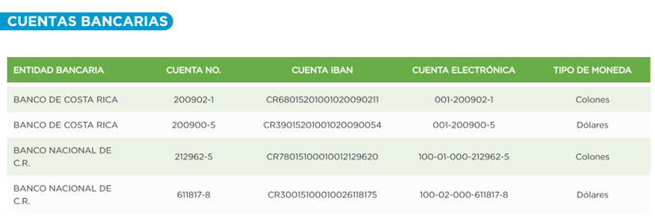

- Cancelación del evento por motivos de fuerza mayor

La participación en la feria CHOCOA ÁMSTERDAM 2026 estará sujeta a los lineamientos sanitarios indicados por la Organización del evento, así como los cambios y requerimientos sanitarios solicitados por el país donde se llevará a cabo. PROCOMER no se hace responsable por los cambios o cancelación del evento que se pueda derivar de cualquier situación considerada de fuerza mayor. Las empresas participantes deberán informarse constantemente sobre los requerimientos de ingreso a Europa y más específicamente Países Bajos.

- Evaluación de participación en la feria

- Por medio del Desarrollador de Negocios a cargo y el Directos de nuestra oficina en Países bajos, estarán contactando a las empresas para dar seguimiento a las oportunidades recabadas en los días de la feria, en el momento que lo consideren oportuno, una vez finalizado el evento o durante el mismo.
- Cuando concluya la feria, la empresa participante deberá completar la encuesta de satisfacción que será enviada al correo electrónico.
- En caso de que las empresas no brinden la información anteriormente indicada, se establecerá dicho incumplimiento dentro de sus registros, contemplándolo en la evaluación de futuras postulaciones a ferias.

- Acuerdo de confidencialidad

Para el uso de la información suministrada por Procomer o por el exportador a Procomer, se hará uso de lo estipulado en la ley de Protección de la Persona frente al tratamiento de sus datos personales (8968) y a la Ley del Sistema de Estadística Nacional (7839).

PROCOMER tiene obligaciones en lo relativo a la administración y custodia de la información que brindan los exportadores, de manera que debe observar el principio de confidencialidad estadística. Además, no se ha otorgado expresamente la autorización de compartir este tipo de información, tal y como lo indica el artículo 2 de la Ley No.8220, Ley de protección al ciudadano del exceso de requisitos y trámites administrativos “Para que una entidad, órgano o funcionario de la Administración Pública pueda remitir información del administrado a otra entidad, órgano o funcionario, la primera deberá contar con el consentimiento del administrado”.

Al enviar la presente inscripción, usted autoriza a PROCOMER a almacenar sus datos personales y a utilizarlos bajo estos términos de confidencialidad.

Datos de contacto

Para atender consultas se habilitará a la dirección: alimentaria@procomer.com / jfonseca@procomer.com

